**INDICAÇÃO Nº___________**

**EXMO. SR. PRESIDENTE DA CÂMARA MUNICIPAL DE SUMARÉ**

Trago, nos termos do Art. 203 do Regimento Interno, a presente INDICAÇÃO solicitando ao Senhor Prefeito Municipal Luiz Alfredo Castro Ruzza Dalben, por meio da Secretaria Competente realize, com **URGÊNCIA**, a retirada de entulho na Avenida Pirelli, altura do número 7813, no Jardim São Gerônimo, região do Matão.

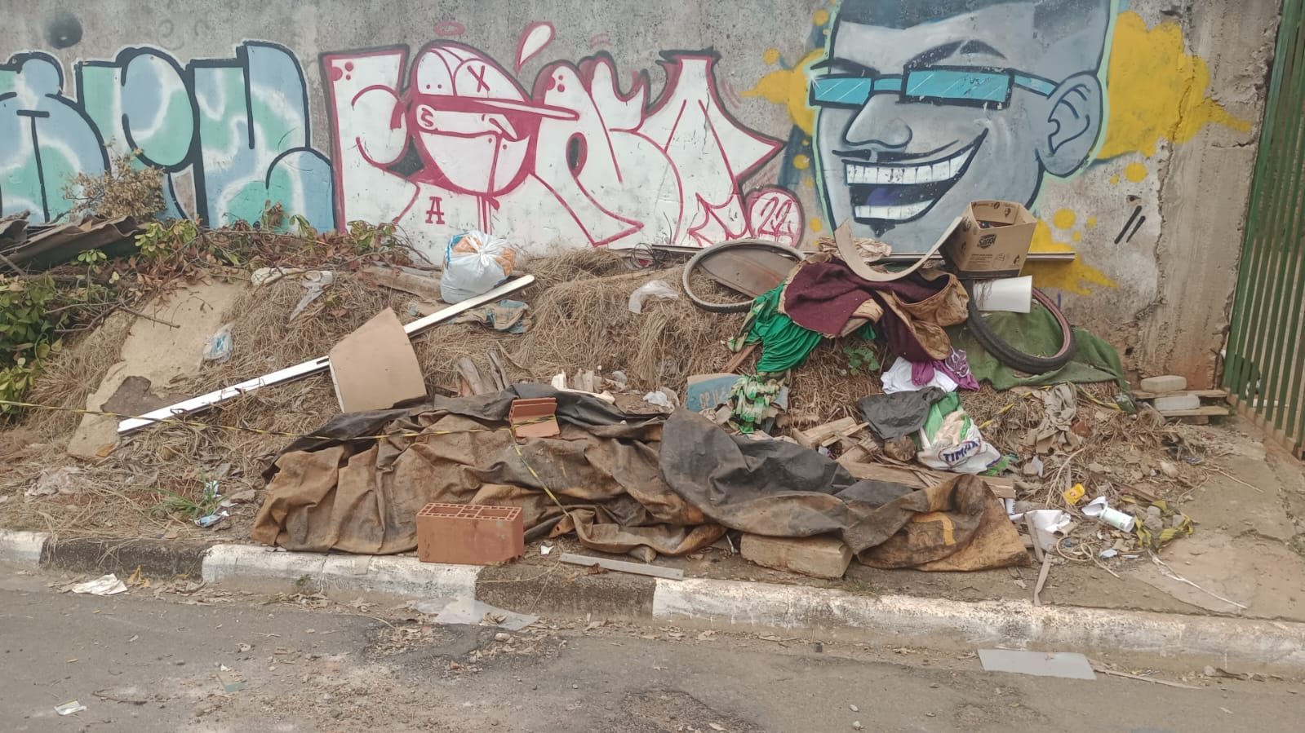

Como é possível observar na imagem, há grande acúmulo de lixo e entulho, o que demanda a ação de máquinas para remoção de todo o material. **O local fica ao lado da Escola Municipal de Educação Infantil Lasquinha de Gente**, o que representa perigo às crianças que passam pela localidade diariamente.

Reitero a urgência da questão uma vez que o caso se refere à saneamento, meio ambiente e mobilidade com qualidade à população de nosso município.

Sala das Sessões, 16 de maio de 2023.

**Hélio Silva**

**Vereador (Cidadania)**